MÉTODO PARA EVALUAR LA BALÍSTICA DE LOS MEDIDORES DE AUDIO

Mg. Víctor M. S. Acuña
Universidad Abierta Interamericana
Instituto Superior de Enseñanza de Radiodifusión

El cambio dado por la normalización en sonoridad presenta un nuevo paradigma en la medición de audio, estimulando la caracterización de los medidores disponibles. El método desarrollado propone un procedimiento para identificar la respuesta dinámica de un medidor de nivel de audio, utilizando la relación entre el Factor de Cresta y el Ciclo de Trabajo de una ráfaga senoidal. Utilizando este método en la evaluación de varios dispositivos de medición de audio, se han podido exponer sus características dinámicas.

INTRODUCCIÓN
A raíz del desarrollo de la recomendación UIT BS.1770 [1] se requirió evaluar y comparar las características dinámicas del medidor implementado. Con la cantidad de publicaciones sobre los medidores de audio, era de esperar que hubiera algún método estándar, sin embargo, en la documentación consultada no se halló ningún procedimiento para evaluar dicha característica.
Creería que medir niveles de audio es una práctica basada en cuestiones subjetivas o axiomáticas, sin un procedimiento para comparar diferentes tipos de medidores.
Entonces, ¿cómo saber qué mide un indicador de nivel de audio, ó cómo comprobar sus características dinámicas?
Esta cuestión motivo la idea de este trabajo: encontrar un patrón de reconocimiento e identificación estandarizado. Lo que se logró, a partir de la relación entre el Factor de Cresta y el Ciclo de Trabajo de una onda senoidal pulsante que provee una señal con parámetros conocidos, que puede ser aplicada a la medición de las características dinámicas. Dando un método que permitió comparar varios instrumentos en forma experimental.

LA GÉNESIS DE LOS MEDIDORES, EL VÚMETRO
Está definido inicialmente por el trabajo de Chinn et. al. [2], y sus características están normalizadas en el estándar IEC 60268-17 [3], denominado SVI (Standard Volume Indicator), ó usualmente vúmetro. [4]
Este documento indica que además de los valores pico, medio y eficaz de una señal, se puede medir el volumen, que corresponde a valorar la sonoridad de una señal. [2, 4]
Es un indicador electromecánico compuesto por cuatro diodos de óxido de cobre, un instrumento de bobina móvil tipo D’Ansorval con una amortiguación especial, y se calibra a 0 VU en +4 dBu. [4, 5]
Mide el valor medio, con una respuesta dinámica que lo aproxima al valor eficaz. Esto se indica por el exponente de la dinámica de p= 1,2 que está entre el valor lineal (p=1) y el cuadrático (p=2). [2, 5]

Figura 1: Modelo del vúmetro (Lobdell & Allen).

Con referencia a la balística, se menciona que una amortiguación crítica o sobreamortiguada da una respuesta más “nerviosa” y produce fatiga ocular en el operador, mientras que un movimiento subamortiguado da una lectura satisfactoria [2].
Para analizar la respuesta balística del vúmetro se recurrió al modelo dado por Lobdell y Allen [5].
La figura 1 muestra que la balística del vúmetro requiere un filtro de 2º orden con una característica de ζ= 0,81272 y un ω_{n}= 13,512 [5].

Esta investigación mostró que el vúmetro estándar ó SVI, es un instrumento lineal con una escala logarítmica que mide el voltaje medio de la señal, alcanzando el 99 % del valor de referencia a 0 VU en 300 ms. Posee una balística sub-amortiguada con un sobre-impulso de 1 a 1,5 %. Su respuesta dinámica resulta entre el valor medio y el cuadrático permitiendo evaluar el volumen de una señal.
El instrumento mide “vu”, que son decibeles referidos a 1,228 V eficaces sobre 600 ohms. El rango de -20 a +3 VU deviene de los requerimientos y de la tecnología disponible en ese momento.

MEDICIONES INDEFINIDAS
La convivencia de distintos medidores requiere de algún contraste ó referencia, de no ser así, la nivelación del audio llevará a interpretaciones erróneas y a correcciones ineficaces. [4]
Como nuestra percepción de la sonoridad no está basada en los valores picos de una señal, y se aproxima más al promedio de la energía en el tiempo, un instrumento que pretenda presentar el volumen de una señal compleja deberá indicar el valor cuadrático medio, eficaz o RMS (energía promedio) de la señal, con un determinado tiempo de integración.

Haciendo un simple cálculo, una señal senoidal con 1 V de amplitud pico, tendrá:

Valor eficaz: Vpico /√2 = 0,707 V => correspondiente a -3 dB referidos a 1V.

Valor medio: Vpico * 2/π = 0,637 V => correspondiente a -4 dB referidos a 1V.

Factor de Cresta: Vpico / Veficaz = 1 / 0,707 = 1,41 => correspondiente a 3 dB.

Con referencia al valor pico (0 dB = 1V), el valor eficaz esta a -3 dB, y el valor medio a -4 dB. O sea hay 1 dB de diferencia entre el valor eficaz y el valor medio de un tono senoidal continuo, que tiene un Factor de Cresta de 1,41 (+3 dB). Pero en el caso de una señal musical, con mayores Factores de Cresta esta diferencia aumentará.
Por lo que es deseable que los múltiples medidores de audio presentes en un entorno de audio profesional estén bien identificados para obtener un correcto control de la señal.

Existen infinidad de equipos y diagramas de circuitos electrónicos identificados como vúmetros. Observando que estos diagramas de circuitos con barras de LEDs no conforman las especificaciones mencionadas, porque un diseño electrónico con un sencillo filtro integrador de 1º orden, como es de estilo, no tiene la respuesta dinámica correspondiente.
En las pruebas de laboratorio se evaluó la respuesta dinámica de vúmetros LED con filtros de integración de 1º y 2º orden, donde la apreciación visual confirmó que la diferencia dinámica entre ambos tipos es notable, confirmando lo expresado por el documento de Chinn et. al.
El término vúmetro está mal empleado cuando se aplica a medidores fuera del estándar.
Ya que generalmente no se garantizan ni la balística ni la calibración. Los dispositivos con barras de LED no muestran una escala, ni balística estandarizadas. El tradicional vúmetro electromecánico tiene características que no son emuladas en los medidores con LED, como se comprobó en los experimentos realizados durante este trabajo.
Viendo que en las consolas de audio actuales aún se utilizan los clásicos vúmetros de aguja [9], y que coexisten con otros indicadores [8], este trabajo expone un método para su evaluación comparativa.

MÉTODO PARA EVALUAR LA DINÁMICA
La práctica común de calibrar un sistema inyectando un tono senoidal continuo de 1KHz y ajustando los niveles para obtener la indicación de referencia (0 dB) en los dispositivos de una cadena de audio, es una calibración estática, y solo garantiza el nivel de referencia, ignorando la respuesta dinámica de los medidores involucrados ante señales vivas. Ya que mientras una señal senoidal tiene un Factor de Cresta de 3 dB, la música tiene usualmente más de 10dB.
Buscando un procedimiento para evaluar la balística, éste se enfocó en una señal con un gran Factor de Cresta que permita estimar el funcionamiento dinámico bajo condiciones controladas (ya que ésta es una característica que diferencia a la música o la palabra del tradicional tono senoidal).
Del estudio resultó que la señal que permite obtener un Factor de Cresta versátil es la de pulso variable. Partiendo entonces de la conocida proporción del ciclo de trabajo para pulsos cuadrados, se obtuvieron las formulas de los coeficientes correspondientes al valor eficaz, valor medio y al factor de cresta para señales senoidales pulsantes, mostrados en la Tabla 1.

Tipo de Onda | medio | eficaz | F. Cresta
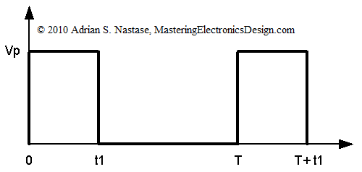
0  t1  T | 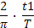

Tabla 1: Formulas para pulso cuadrado y senoidal

Para comprobar esta hipótesis se calculó y tabuló el valor eficaz, el valor medio y el Factor de Cresta en función del ciclo de trabajo, mostrado en la Tabla 2.

 | ONDA SENOIDAL
Ciclo de Trabajo | Valor eficaz | Valor Medio | Factor de Cresta |  | Vp=eficaz | Pico en dB
1 | 0,707 | 0,637 | 1,414 |  | 1,000 | 0,000
1/2 | 0,500 | 0,318 | 2,000 |  | 1,414 | 3,010
1/3 | 0,408 | 0,212 | 2,449 |  | 1,732 | 4,771
1/4 | 0,354 | 0,159 | 2,828 |  | 2,000 | 6,021
1/5 | 0,316 | 0,127 | 3,162 |  | 2,236 | 6,990
1/6 | 0,289 | 0,106 | 3,464 |  | 2,449 | 7,782
1/7 | 0,267 | 0,091 | 3,742 |  | 2,646 | 8,451
1/8 | 0,250 | 0,080 | 4,000 |  | 2,828 | 9,031
1/9 | 0,236 | 0,071 | 4,243 |  | 3,000 | 9,542
1/10 | 0,224 | 0,064 | 4,472 |  | 3,162 | 10,000
1/11 | 0,213 | 0,058 | 4,690 |  | 3,317 | 10,414
1/12 | 0,204 | 0,053 | 4,899 |  | 3,464 | 10,792
1/13 | 0,196 | 0,049 | 5,099 |  | 3,606 | 11,139
1/14 | 0,189 | 0,045 | 5,292 |  | 3,742 | 11,461
1/15 | 0,183 | 0,042 | 5,477 |  | 3,873 | 11,761
1/16 | 0,177 | 0,040 | 5,657 |  | 4,000 | 12,041
1/17 | 0,171 | 0,037 | 5,831 |  | 4,123 | 12,304
1/18 | 0,167 | 0,035 | 6,000 |  | 4,243 | 12,553
1/19 | 0,162 | 0,034 | 6,164 |  | 4,359 | 12,788
1/20 | 0,158 | 0,032 | 6,325 |  | 4,472 | 13,010

Tabla 2: Valores calculados para una onda senoidal pulsante
La proporción del Ciclo de Trabajo igual a 1 indica que la señal senoidal es continua, a la que en ésta investigación se la denomina un tono senoidal.
La columna Vp=eficaz, indica el valor pico requerido en la señal pulsante para obtener el mismo valor eficaz que el tono senoidal. Por ejemplo, si un tono senoidal tiene 0,707 volts eficaces para una amplitud pico de 1 Volt, una señal con un ciclo de trabajo de 20:1, requerirá un valor pico de 4,472 Volts, para obtener los 0,707 V eficaces, en el período estudiado. La última columna Pico en dB indica este valor en decibeles. Así entonces, una señal con un Factor de Cresta de 5,6 tendrá un valor pico de 12 dB por sobre el valor eficaz, la Figura 2 muestra la correspondencia entre el valor medio y el valor eficaz en función del Ciclo de Trabajo de la señal senoidal pulsante.

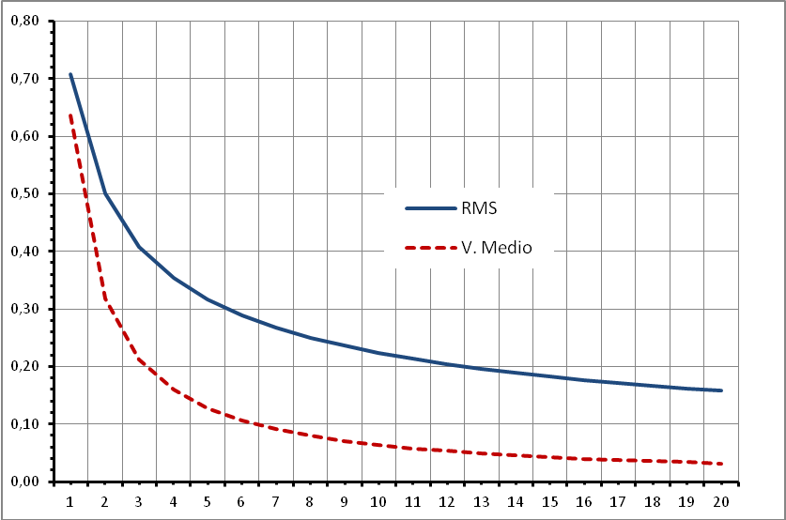
Figura 2: Valores eficaces y medios en función del ciclo de trabajo

Se observa en la Figura 2 que ambas pendientes se podrían juzgar cuasi-paralelas para Ciclos de Trabajo breves (que corresponden a grandes Factores de Cresta). Lo que muestra que sería posible ajustar un medidor de valor medio para tener lecturas equivalentes al valor eficaz. Pero, de calibrarse este medidor al valor eficaz para un tono senoidal, cuando se midan señales con ciclos de trabajo más bajos (como la música), se obtendrán valores representativos exiguos, obteniendo una inconsistente indicación del volumen.
La Figura 3 muestra la diferencia en dB relativa al Factor de Cresta. Esto se ha evidenciado en otros trabajos [7], comprobando que la palabra humana, medida con un vúmetro tiene una diferencia con el valor eficaz, coincidente a la obtenida por este estudio.

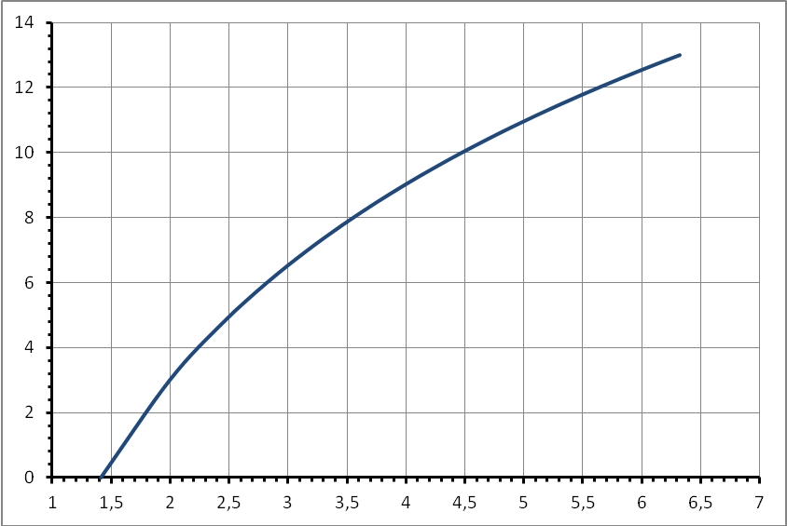
Decibeles
Factor de Cresta

Figura 3: Diferencia en dB entre el valor medio y eficaz, en función del Factor de Cresta.

Para completar el análisis la gráfica de la Figura 4 muestra las pendientes en función del Factor de Cresta en dB, incluyendo la correspondiente al vúmetro. Aquí la pendiente para el valor pico es de 0 dB, para el valor eficaz es -1 dB para el vúmetro es -1,2 dB y para el valor medio -2 dB, para cada incremento de 1 dB en el Factor de Cresta. [2]
Por lo tanto, un vúmetro que cumpla el estándar debería tener una pendiente como muestra la Figura 4. [8]
Como el factor de cresta de un tono senoidal es 3 dB, éste es el origen de las abscisas en el gráfico.
Esta grafica expone que en los sistemas con gran rango dinámico que permiten tener grandes Factores de Cresta, trabajar con un instrumento que mida valores medios ó valores pico, no sería indicado para evaluar el nivel de sensación sonora, o sea del volumen, porque la pendiente más representativa correspondiente al valor eficaz está entre ambas.
Esto es bien conocido por los operadores e ingenieros de grabación y masterizado, porque aparte de otras causas, suelen utilizar sus oídos más que ver un indicador de nivel para juzgar el nivel y balance de un material musical.

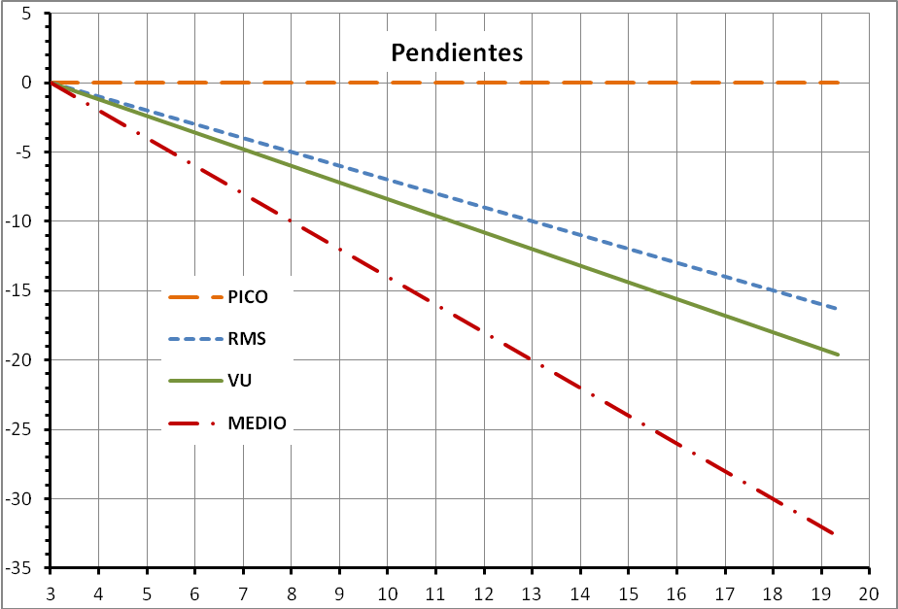
Decibeles
Factor de Cresta
Figura 4: Curvas de desempeño en función del Factor de Cresta en dB

EXPERIMENTACIÓN
En la experiencia práctica se evaluaron vúmetros de alta calidad modelo Tripplet 250G, y otros más económicos, modelo Hioki R-54, además de un típico medidor de barras de LED realizado por el autor. La señal se compuso con el Adobe Audition 3, se utilizó una placa de audio SB Audigy 2SZ y se calibró el mezclador de audio de la PC para obtener 1 Volt eficaz a 0 dBFS. Ajustando la entrada de línea para ganancia unitaria.
Primero se midieron los vúmetros con tonos senoidales estáticos. Para facilitar la lectura, los valores se tomaron en las marcas de +3; +2; +1; 0; -0,5; -1; -2; -3; -4; -5; -7; -10; -14 y -20.
La Figura 5a muestra los valores estáticos obtenidos, indicando que el instrumento tiene una respuesta que transita entre el valor eficaz y el valor medio en la graduación de su escala.

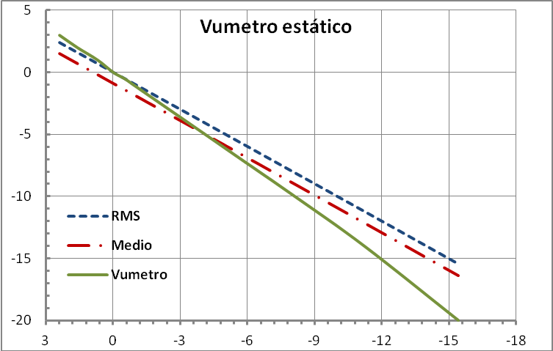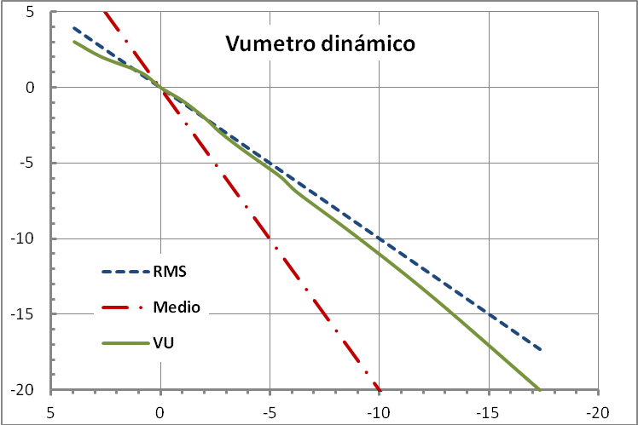
dB
dB

Figura 5: Mediciones del vúmetro Triplett 250G; a) estática b) dinámica
Luego, utilizando el método propuesto, se midió la dinámica. A partir de los 400ms se fue disminuyendo el tiempo de la ráfaga senoidal, tomando el tiempo de ráfaga requerido para la coincidencia con cada marca en la escala del vúmetro, y calculando los valores de tensión aplicada y los decibeles de entrada al instrumento, expuesto en la Figura 5b. Se seleccionó el valor de 400 ms porque la medición se inicio desde el valor de +3 VU requiriendo que el instrumento retorne al punto de reposo en cada ciclo.
Estas mediciones comprobaron que un vúmetro estándar mide dinámicamente valores muy cercanos a los correspondientes al valor eficaz, para las señales de prueba utilizadas. La calibración a 0 VU hace coincidente el valor medio y el eficaz en ese valor de la gráfica.
De manera similar se midieron los vúmetros Hioki R-45, cuyo resultado se muestra en la Figura 6.

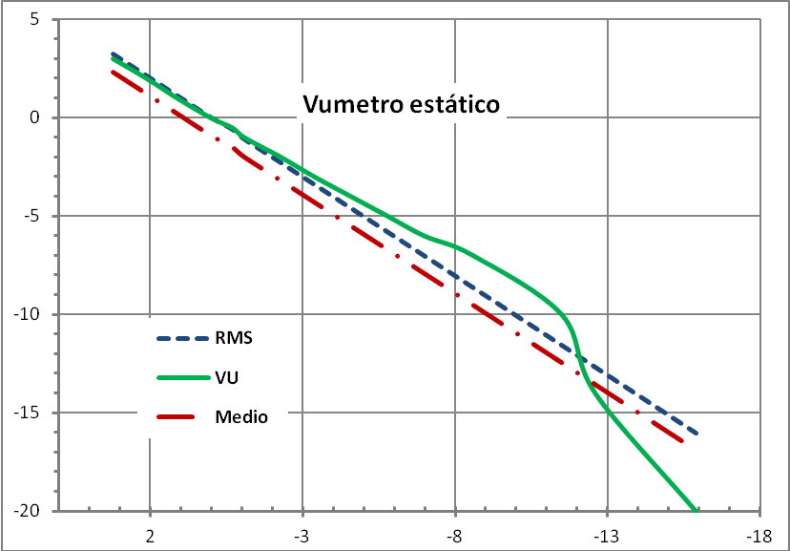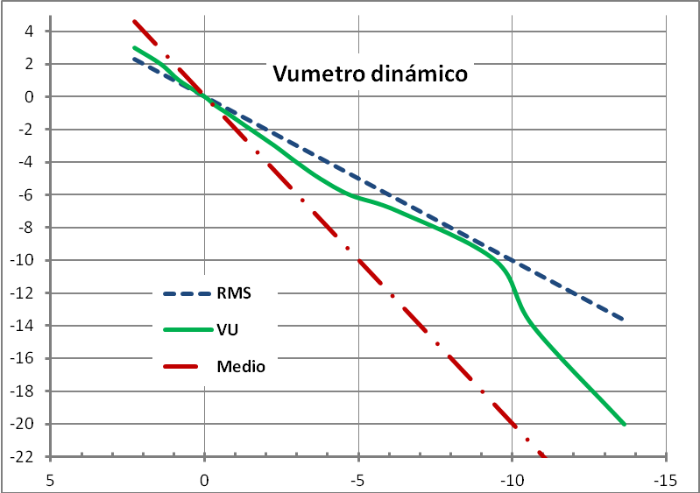
dB indicado
dB entrada
dB
dB entrada

Figura 6: Mediciones del vúmetro Hioki R-54; a) estática b) dinámica

Estos vúmetros Hioki mostraron tener una pobre respuesta en transitorios y una gran discrepancia en la parte baja de la escala, posiblemente por la baja calidad de sus diodos internos.
La Figura 7 muestra la respuesta de un típico vúmetro de 30 LEDs (construido con tres LM3915), con una resolución de 1dB por LED, un rectificador de precisión y un filtro integrador de 1º orden, como ejemplo de los populares diseños electrónicos.

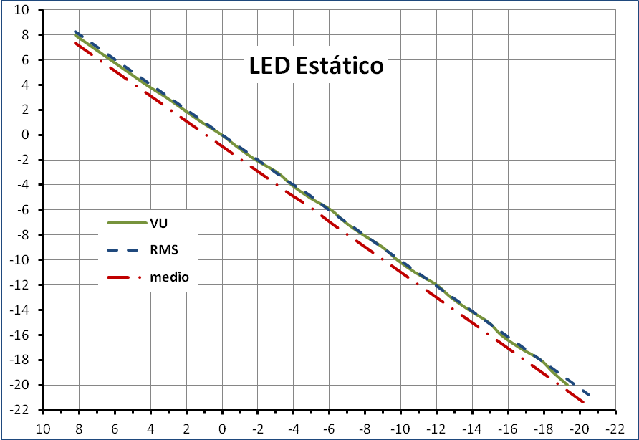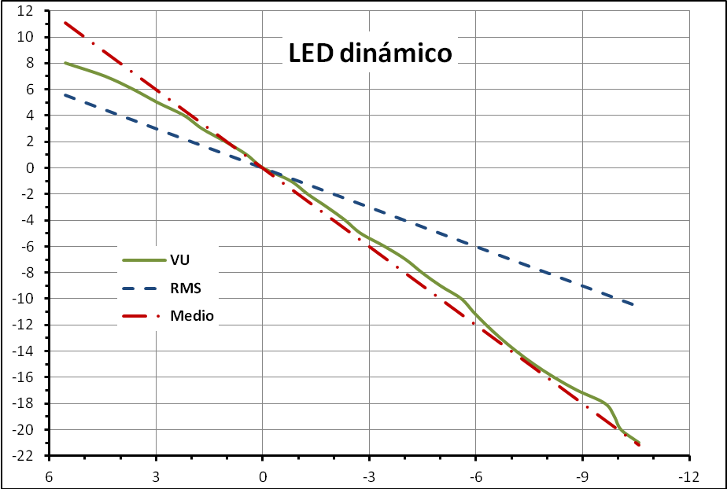

Figura 7: Mediciones de un vúmetro de 30 LEDs; a) estática b) dinámica

Se aprecia en la figura 7, que la respuesta dinámica en este caso es de valor medio, y no tiene la balística de un vúmetro estándar. Aunque se calibre para dar valores equivalentes a los eficaces con un tono continuo, como muestra la figura 7a, su pendiente dinámica es de valor medio como muestra la figura 7b. Es un ejemplo de los vúmetros engañosos que podríamos llamar pseudo-vúmetros, ya que solo dan indicación de nivel y no tienen correspondencia dinámica con el valor eficaz, por ende, con el volumen.
MÉTODO DE COMPARACIÓN RÁPIDA
Cuando hay tantos y distintos dispositivos de medición en una computadora. ¿Cómo saber qué clase de medidor es el que estoy utilizando? La respuesta es: Sin conocer su respuesta dinámica, es realmente imposible saber que se está midiendo, incluso la lectura del manual de uso puede ser inútil.
Entonces, utilizando el método propuesto se puede hacer una comprobación rápida del desempeño dinámico, y tener una cabal idea de lo que se observa en el panel del instrumento.
El procedimiento fue el siguiente: se ajustó un tono continuo de 997Hz con amplitud adecuada y se tomó nota del valor indicado en el medidor bajo prueba, como el 100%. Luego se procedió a generar una onda pulsante de 10 ms, en un período de 20 ms (10 ms de tono y 10 ms de silencio). Se adoptó este tiempo en función de permitir la integración del pulso por parte del medidor.
Con la opción de reproducción continua, se generó una señal constante con un Ciclo de Trabajo del 50%, estimado que si el instrumento es un medidor de picos mantendrá su medición al 100%, si es de valor eficaz marcará el 70% (-3dB), y si es de valor medio dará el 50% (-6dB). En la Figura 8 se muestra la señal correspondiente a la ráfaga de prueba. La Tabla 5 muestra las mediciones de los indicadores probados.

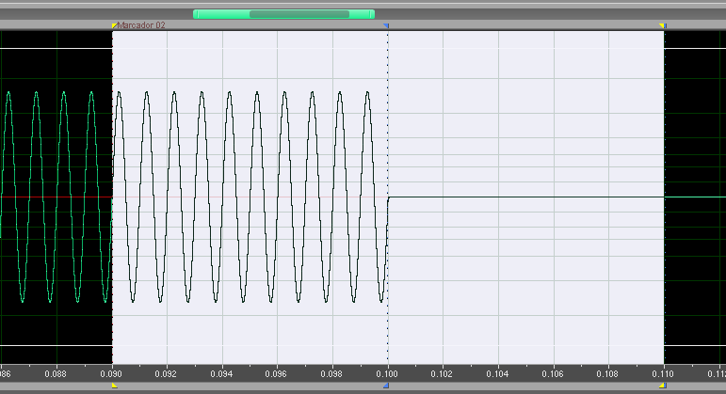

Figura 8: Selección del tono pulsante de 20ms al 50%.

Medidor | Fabricante | señal constante | Ráfaga | Diferencia
Dorrough | Waves | -5 dB | -11 dB | -6 dB
VU Meter | J. Chapman | -5 dB | -7 dB | -2 dB
K-meter | AudioPluggers | +4 dB | +1 dB | -3 dB
Vis LM-C | NUGEN | -5 LUFS | -8 LUFS | -3 dB
PPMulator R-128 | Zplane | -5 LUFS | -8 LUFS | -3 dB
PPmulator DIN45406 | Zplane | +4 dB | +3 dB | -1 dB
RMS+ | Spirit of Krosh | -5 dB | -11 dB | -6 dB
Peak Level Meter | P. Marshall | 4,5 dB | 4,5 dB | 0 dB
PPM Twin | P. Marsahll | 2,9 | 2,8 | 0,1 dB
K-meter | Martin Zuther | +7,5 dB | +4,5 dB | -3 dB
LUFS meter | Samuel Gaehwiler | +6,8 LU | +6,8 LU | 0 dB
ISL | NUGEN | -5 LUFS | -5 LUFS | 0 dB
CBS meter | ORBAN | -11 dB | -11 dB | 0 dB
ITU 1770 M | ORBAN | -5 LUFS | -8 LUFS | -3 dB
ITU 1770 S | ORBAN | -5 LUFS | -8 LUFS | -3 dB
ITU 1770 I | ORBAN | -5 LUFS | -8 LUFS | -3 dB
VU | ORBAN | -5 dBFS | -11 dBFS | -6 dB
PPM | ORBAN | -5 dBFS | -5 dBFS | 0 dB
Peak | ORBAN | -5 dBFS | -5 dBFS | 0 dB
LRA | ORBAN | 0 LU | 3 LU | 3 dB
Vúmetro Mod. 250G | Triplett | 0 VU | -4 VU | -4 dB
30 LEDs Levelmeter | Diseño propio | -1 dB | -7 dB | -6 dB
40 LEDs Lumeter | Diseño propio | -5 LUFS | -8 LUFS | -3 dB
Tabla 5: Valores obtenidos de varios medidores al 100% y 50 % de Ciclo de Trabajo.
El medidor de nivel del Adobe Audition utilizado en las pruebas, mantuvo su valor del 100%, mostrando que es un medidor de picos.
En el caso de un vúmetro electromecánico, la indicación del 50% corresponderá a la mitad del desplazamiento angular, comúnmente alrededor de -4 VU, (por el exponente de 1,2 debería dar -3,65 VU) por la corrección de escala encontrada en algunos modelos, esta puede variar +/- 0,5 dB [5].

ANÁLISIS DE LA EXPERIENCIA de COMPARACIÓN RÁPIDA:
Si bien algunas unidades están expresadas en dB y otras en LU, como a 1KHz los LU son equivalentes a los dB, la columna Diferencia se ha expresado en dB para una mejor comparación.
Los medidores que muestran una diferencia de -3 dB, acorde al valor RMS, son los correspondientes a los modelos del K-meter de Bob Katz y al ITU BS.1770.
Los medidores como el Dorrough (Waves), el medidor RMS+, y el VU de ORBAN dieron un valor de -6 dB, indicando que son de valor medio. Los que dieron 0 dB corresponden a medidores de pico.
El VU Meter de J.Chapman, manifestó una balística poco amortiguada, dando un sobre valor.
Los tres últimos ítems de la tabla muestran instrumentos conectados a la salida de línea de la PC, el vúmetro estándar Triplett 250G, como todo vúmetro electromecánico estándar, marcó unos -4 dB. El indicador de 30 LEDs como típico medidor de LEDs con un filtro de 1º orden y escala de 1 LED por dB indicó -6 dB. El prototipo del medidor de sonoridad de 40 LEDs, que denominé Lúmetro, y que mide el verdadero valor eficaz, presentó -3 dB.

CONCLUSIONES
Este trabajo presentó un método para obtener la dinámica de los distintos medidores de audio, considerando que se pretende caracterizar la performance de un medidor de audio, usando un procedimiento que evalúa su respuesta a una señal senoidal pulsante. En la experiencia se probó que la respuesta dinámica de un vúmetro estándar es cercana al valor eficaz, y que su precisión depende de la calidad del instrumento, aunque muchas veces mal interpretado y criticado [8], como el valor eficaz se calcula sobre un período de tiempo, nunca indicará valores pico. [6]
Al examinar distintos medidores, se expuso cuan dispersas están en sus características, confirmando que el ajuste con un tono a 0 dB no da certeza de lo que el instrumento medirá ante una señal activa.
Se comprobó cómo los medidores de sonoridad BS.1770, que denomino Lúmetros, al medir verdadero valor eficaz con una balística especificada, poseen una uniformidad fiable y contrastable.
Al realizar la investigación solo a 1 Khz, sin considerar la banda de frecuencias cubiertas, ni el error en el rango de medición de los indicadores analizados, sus características pueden también variar en otros parámetros. Se extenderá el estudio aplicando variaciones del método para verificar su correlación con material de audio real.

Bibliografía:
- Acuña, VMS, “Medición de la sonoridad del Audio Digital”, Tesis Maestría, U.A.I. (2012)
http://imgbiblio.vaneduc.edu.ar/fulltext/files/TC109670.pdf
- Chinn, H. A., Gannett, D. K., and Morris, R. M. “A new standard volume indicator and reference level”, Bell Syst. Tech. J. 19, 94–137. (1940)
- IEC 60268, “Sound System equipment. Part 17: Standard volume indicators”, International Electrotechnical Commission. (1990)
- John. G. McKnight, “Some Questions and Answers on the Standard Volume Indicator”, Magnetic Reference Laboratory, (2006)
- Bryce E. Lobdell and Jont B. Allen, “A model of the VU meter, with speech applications”, J. Acoust. Soc. Am. 121, 279. (2007)
- Dennis Bohn, “No such thing as Peak Volts dBu”, Rane Note Nº 192, Rane Corporation, (2008 )
- Mead C. Killion, “Comparison of vu-meter-based and rms-based calibration of speech levels”, J. Acoust. Soc. Am. 126, EL97 (2009)
- Raven Biederman, Penny Pattison, “Basic Live Sound Reinforcement: A Practical Guide for Starting Live Audio”, Chapter 10, ISBN: 1136126066, 9781136126062, Taylor & Francis, (2013)

SONIC CIRCUS Pro Stores, analog consoles, http://soniccircus.com (2014)

